TP5 correction

Lancer la Virtual Box et initier le TP :

- ouvrir un terminal et entrez la commande :
VirtualBox

- choisir la VM Cassandra et la lancer ; on obtient finalement sur le terminal :
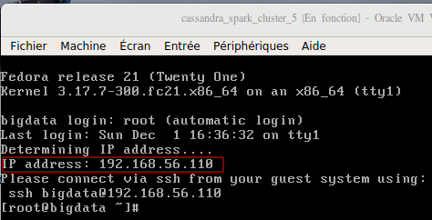

- il faut bien noter l’adresse IP fournie (par exemple ici 192.168.56.110) ; ouvrir un autre terminal et lancer la commande :
ssh -L 9080:127.0.0.1:8080 -L 8081:127.0.0.1:8081 -L 8082:127.0.0.1:8082 -L 4040:127.0.0.1:4040 -L 9001:127.0.0.1:9001 bigdata@192.168.56.114

Note : la commande ci-dessus correspond à la première instruction du TP, elle redirige les ports locaux de notre machine physique vers les ports de la VM.

Spark notebook

lancer le spark-notebook (depuis le bon repertoire !) :
cd /home/bigdata/spark-notebook-0.7.0/

suivez les exercices sur l’interface du spark-notebook
bin/spark-notebook
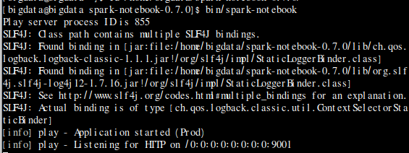

Ouvrir un navigateur et lancer :
http://localhost:9001/notebooks/telecom2016/TP6_Dataframes.snb

